Fecha: Jueves 10 de noviembre de 2016
Boletín de prensa Nº 249

EN LA PLAZA DE NARIÑO SE LANZARÁ LA CAMPAÑA ‘ILUMINA LA VIDA VÍVELA SIN PÓLVORA’

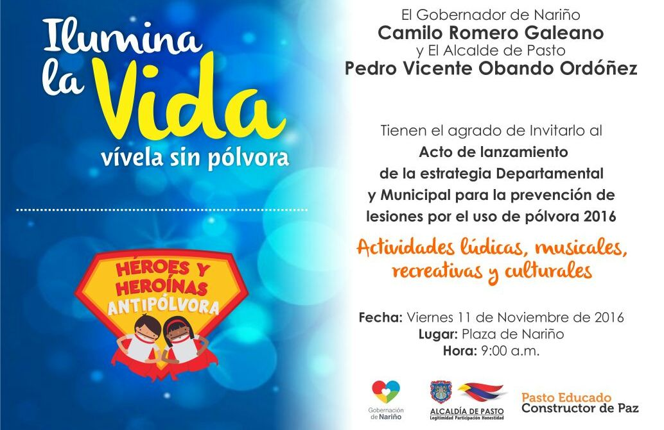

Este viernes 10 de noviembre a las 9 de la mañana en la Plaza de Nariño, se realizará el lanzamiento de la estrategia departamental y municipal para la prevención de lesiones por uso de pólvora 2016.

El evento será presidido por el alcalde Pedro Vicente Obando y el gobernador de Nariño Camilo Romero quienes suscribirán el pacto por la vida, demostrando el compromiso de sus administraciones de disminuir las estadísticas de quemados por pólvora en la temporada de fin de año. Durante la jornada la ciudadanía podrá disfrutar de actividades lúdicas, recreativas, culturales y musicales.

Somos constructores de paz

ALCALDE DE PASTO PRESENTE EN FORO ORGANIZADO POR REVISTA SEMANA Y SENADO DE LA REPÚBLICA
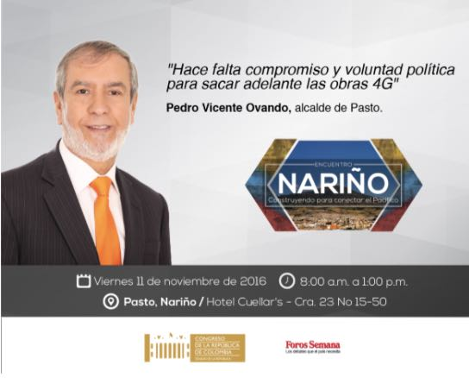

El Alcalde de Pasto Pedro Vicente Obando Ordóñez participó esta mañana del encuentro “Nariño, construyendo para conectar el Pacífico” organizado por el Senado de la República y Foros Semana, que se cumplirá en el centro de convenciones del hotel Cuellars a partir de las 9 de la mañana.

El encuentro que se extenderá hasta las 12:40 del mediodía, comenzará con acto protocolario en el que intervendrán el presidente del Senado Mauricio Lizcano, la directora de Foros Semana Marcela Prieto Botero, el gobernador de Nariño Camilo Romero y el alcalde de Pasto Pedro Vicente Obando Ordóñez. Inmediatamente el viceministro de infraestructura Dimitri Zaninovich ofrecerá la conferencia “Desarrollo, conectividad e infraestructura en el Pacífico”.

Luego empezará un conversatorio sobre el desarrollo de los proyectos 4G en Nariño, en el que además de los mandatarios local y regional también participarán, el viceministro de Infraestructura Dimitri Zaninovich, el vicepresidente de la ANI Germán Córdoba, el director de INVIAS Carlos García, los senadores de la región: Antonio Navarro, Eduardo Enríquez, Manuel Enríquez, Guillermo García, Miriam Paredes y Susana Correa; y el presidente de la Asociación Nariñense de Ingenieros Alexander Suárez.

ALCALDÍA DE PASTO, ENTREGÓ RECONOCIMIENTOS A LA POLICÍA NACIONAL POR SUS 125 AÑOS

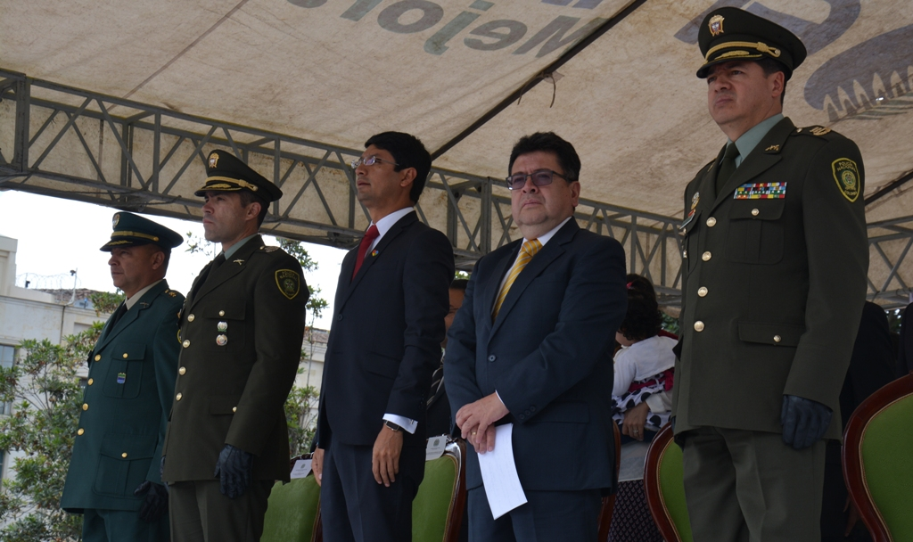

Con una eucaristía que tuvo lugar en la Catedral de Pasto, inició la jornada de celebración de los 125 años de la Policía Nacional, que continuo con los actos protocolarios en la Plaza de Nariño, donde se entregó diferentes reconocimientos a los hombres y mujeres que hacen parte de la institución. La ceremonia contó con la presencia del Secretario de Desarrollo Económico y Competitividad, quien asistió en representación del alcalde Pedro Vicente Obando Ordóñez, autoridades municipales, departamentales y uniformados de la Fuerza Pública.

Durante los actos conmemorativos, la Administración Municipal impuso la medalla Gran Cruz San Juan de Pasto a la Policía Nacional, máxima condecoración del Municipio, para exaltar y destacar la labor desarrollada por la institución en sus 125 años de gestión, a favor de la seguridad y convivencia en la capital de Nariño.

El Secretario de Desarrollo Económico y Competitividad Nelson Leiton Portilla, envío un mensaje de felicitación y de apoyo a la institución, que ha permitido que se preserve la democracia, brindando seguridad y convivencia. “Decirles que sigan construyendo una paz duradera y con justicia social; enviar una felicitación enorme e instarlos para que lleven con honor ese uniforme y ese orgullo de ser policías de Colombia”, destacó.

Con respecto al homenaje a los hombres y mujeres de la Policía, el Comandante Policía Metropolitana de Pasto, Coronel Edwin Villota, dijo que es un reconocimiento al esfuerzo y sacrificio de los uniformados para mantener la convivencia del territorio. “Agradecer al Alcalde de Pasto y el Gobernador por los reconocimientos a los integrantes de la Institución y los Estandartes de la Policía Nacional, que se traduce para nosotros en un compromiso con los ciudadanos en aras de garantizar esa seguridad que tanto merecemos”, subrayó.

Así mismo, el Comandante Policía Departamento de Nariño, Coronel Juan Carlos Rodríguez señaló que los 125 años de existencia, son un regocijo y satisfacción del deber cumplido. “Es un compromiso con el país y la paz, seguimos trabajando por nuestra comunidad y la Policía cada día más comprometida con los ciudadanos”.

Durante los actos conmemorativos, se destacó que en el mes de octubre no se presentaron homicidios, hecho que se logró con la participación de la ciudadanía y el trabajo conjunto de la institucionalidad.

Somos constructores de paz

OBISPO DE PASTO Y SACERDOTES, FIRMAN PACTO POR LA VIDA DENTRO DE LA ESTRATEGIA ‘ILUMINA LA VIDA, VÍVELA SIN PÓLVORA’

El Señor Obispo de Pasto Julio Enrique Prado Bolaños, firmó el Pacto por la Vida impulsado por la Administración Municipal en el marco de la estrategia ‘Ilumina la Vida, Vívela sin Pólvora’. Monseñor ratificó su compromiso con esta iniciativa, la cual se socializó ante más de 130 sacerdotes, laicos y animadores de la Diócesis de la capital de Nariño, activos en las 72 parroquias y 7 pastorales del territorio.

Somos constructores de paz

DOCENTES PARTICIPAN EN CICLO DE CONFERENCIAS: UNA MIRADA CRÍTICA A LOS MODELOS PEDAGÓGICOS

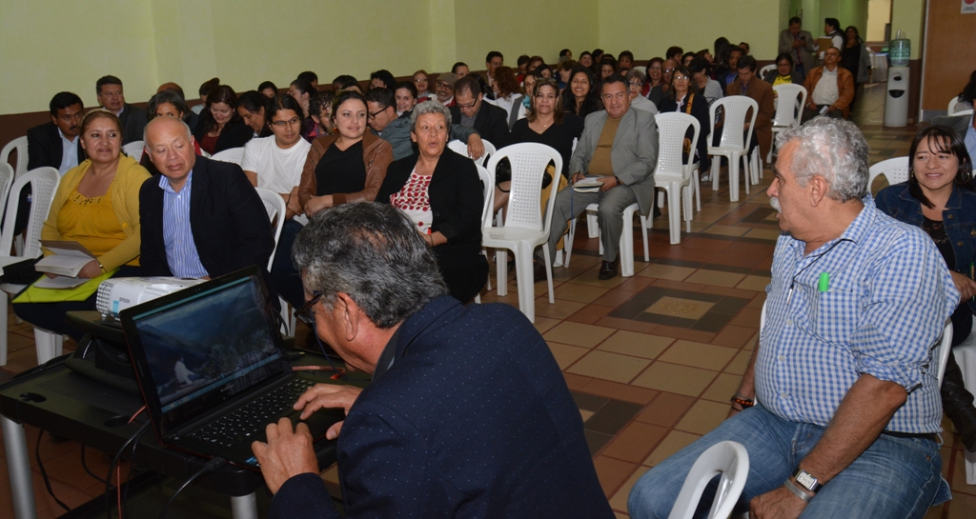

En el marco de la Primera Feria Internacional del Libro de Pasto Morada al Sur, la Administración Local a través de la Secretaría de Educación ofreció a más de 150 docentes y rectores de la ciudad, la conferencia “Una Mirada crítica a los modelos pedagógicos” a cargo del investigador y educador Marco Raúl Mejía, miembro del proyecto Planeta Paz Expedición Pedagógica Nacional.

Al respecto el conferencista explicó que la iniciativa busca plantear el nuevo lugar que tiene la pedagogía en Colombia y sus modelos. “Queremos construir desde la práctica donde se funda el conocimiento, la tecnología, la información, los nuevos lenguajes, la comunicación y la innovación”.

En la exposición se destacó las experiencias exitosas de los docentes de Pasto y la región en lo referente a modelos educativos con las comunidades que permitirán encontrar respuestas colectivas a la escuela del siglo XXI.

Frente a la jornada la Subsecretaria de Calidad Educativa, Piedad del Carmen Figueroa, señaló que la actividad hace parte de las metas del Plan de Desarrollo ‘Pasto educado constructor de paz’ y pretende recordar a los maestros que son ellos los actores que pueden potenciar la educación desde la escuela.

Este viernes 11 de noviembre en el Salón Iraka a partir de las 8:00 de la mañana, continuará la jornada con el evento denominado: Convivencia y cultura de paz, conferencia – taller a cargo de Germán Zarama.

Información: Secretario de Educación Henry Barco. Celular: 3165243708 henbarcomeloc@gmail.com

Somos constructores de paz

FERIA INSTITUCIONAL DE SERVICIOS EN LA COMUNA 10, ORGANIZÓ SECRETARÍA DE BIENESTAR SOCIAL

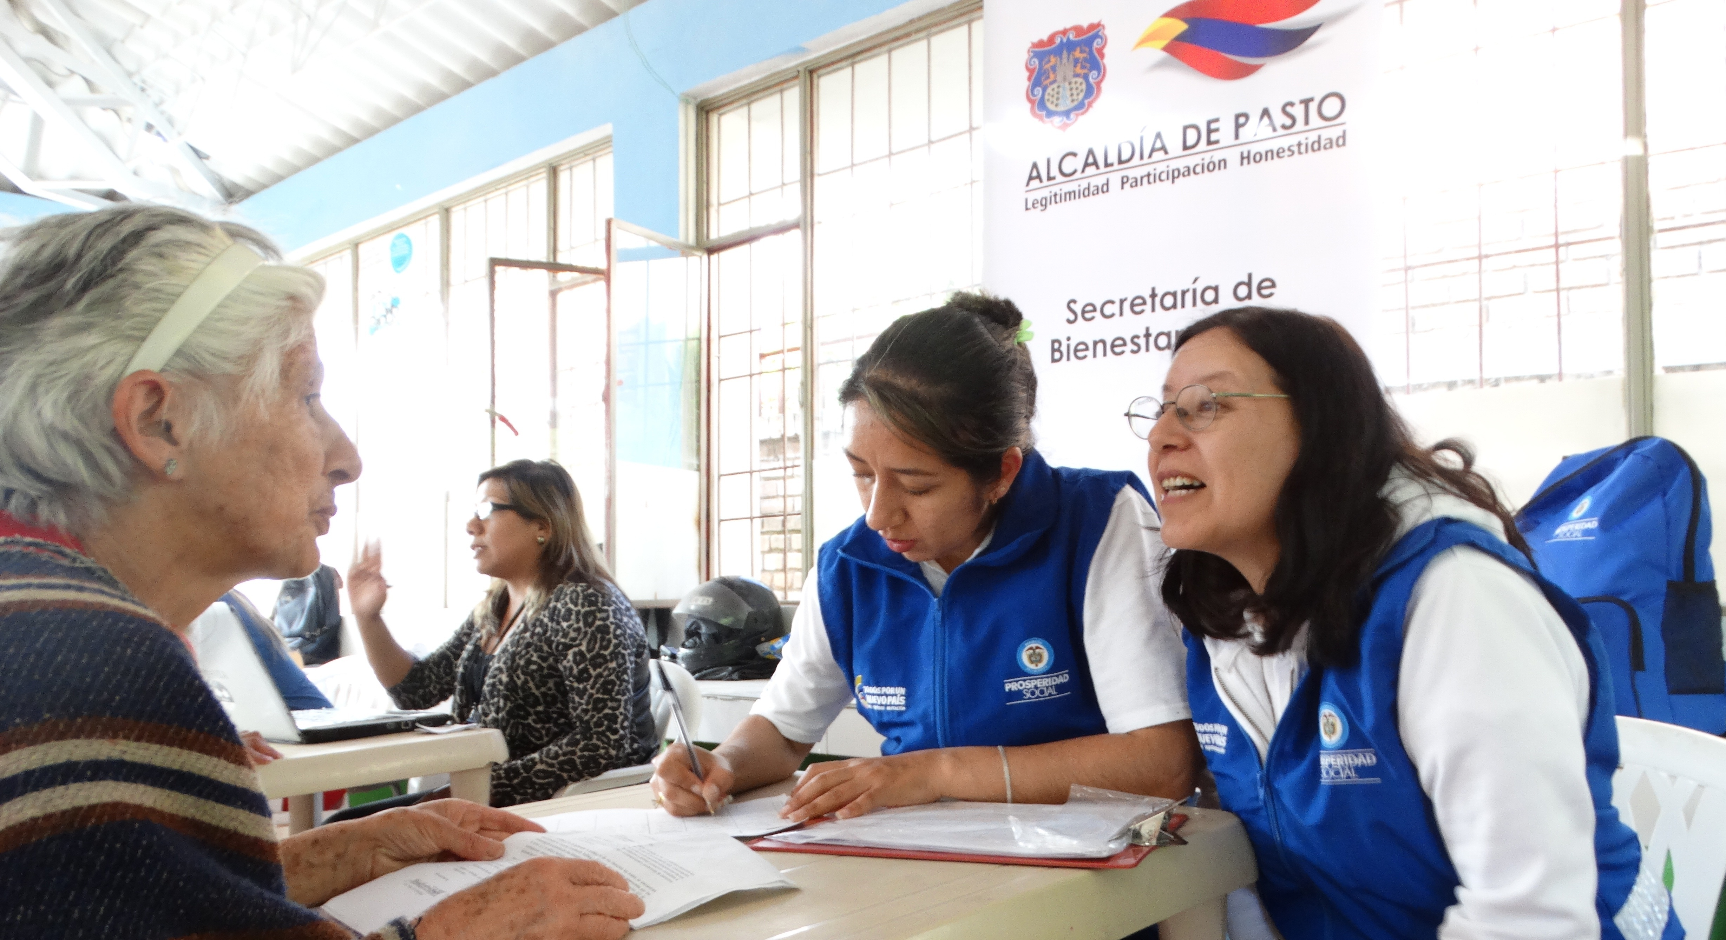

Habitantes de la comuna 10 asistieron a la ‘Feria Institucional de Servicios’, liderada por la Secretaría de Bienestar Social de la Alcaldía de Pasto, con el propósito de conocer de cerca los programas sociales que ofrece la Administración Municipal, para la población vulnerable de éste sector urbano.

El evento que se realizó en el barrio Santa Matilde, permitió a la comunidad enterarse sobre los programas: Adulto Mayor, Familias y Jóvenes en Acción, Recuperando Mi Hogar, Personas con Discapacidad, Abrazo de Amor (atendiendo a adolescentes en estado de gestación y lactancia) además de asesorías jurídicas y psicológicas.

La ‘Feria Institucional de Servicios’, contó además con la presencia de funcionarios del Centro de Conciliación de Casa de Justicia, Delegados de la Fiscalía, Defensoría del Pueblo, entre otros, quienes apoyaron activamente desde sus instituciones, el buen desarrollo del evento.

Como actividad alterna, estudiantes de la Academia de Belleza y Peluquería “Capill France” se vincularon con el corte de cabello y asesoría estética, para el mejoramiento de la imagen personal y la autoestima de la comunidad del sector.

La Secretaria de Bienestar Social de Pasto, Karol Eliana Castro Botero, manifestó que estas jornadas buscan dinamizar y visibilizar los programas sociales de la dependencia a fin de acercar la Administración Municipal con la población vulnerable, brindando una atención directa, eficiente y humana en los barrios.

Información: Secretaría de Bienestar Social, Karol Eliana Castro Botero, Celular 3132943022

Somos constructores de paz

Oficina de Comunicación Social
Alcaldía de Pasto

